ФЕДЕРАЛЬНОЕ АГЕНТСТВО ЖЕЛЕЗНОДОРОЖНОГО ТРАНСПОРТА
Федеральное государственное бюджетное образовательное учреждение высшего образования
«Петербургский государственный университет путей сообщения
Императора Александра I»
(ФГБОУ ВО ПГУПС)

Кафедра «Бухгалтерский учет и аудит»

РАБОЧАЯ ПРОГРАММА
дисциплины
«АУДИТ НАЛОГООБЛОЖЕНИЯ» (Б1.В.ДВ.9.1)
для направления
38.03.01 «Экономика»
по профилю
«Налоги и налогообложение»

Форма обучения – очная

Санкт-Петербург
2018
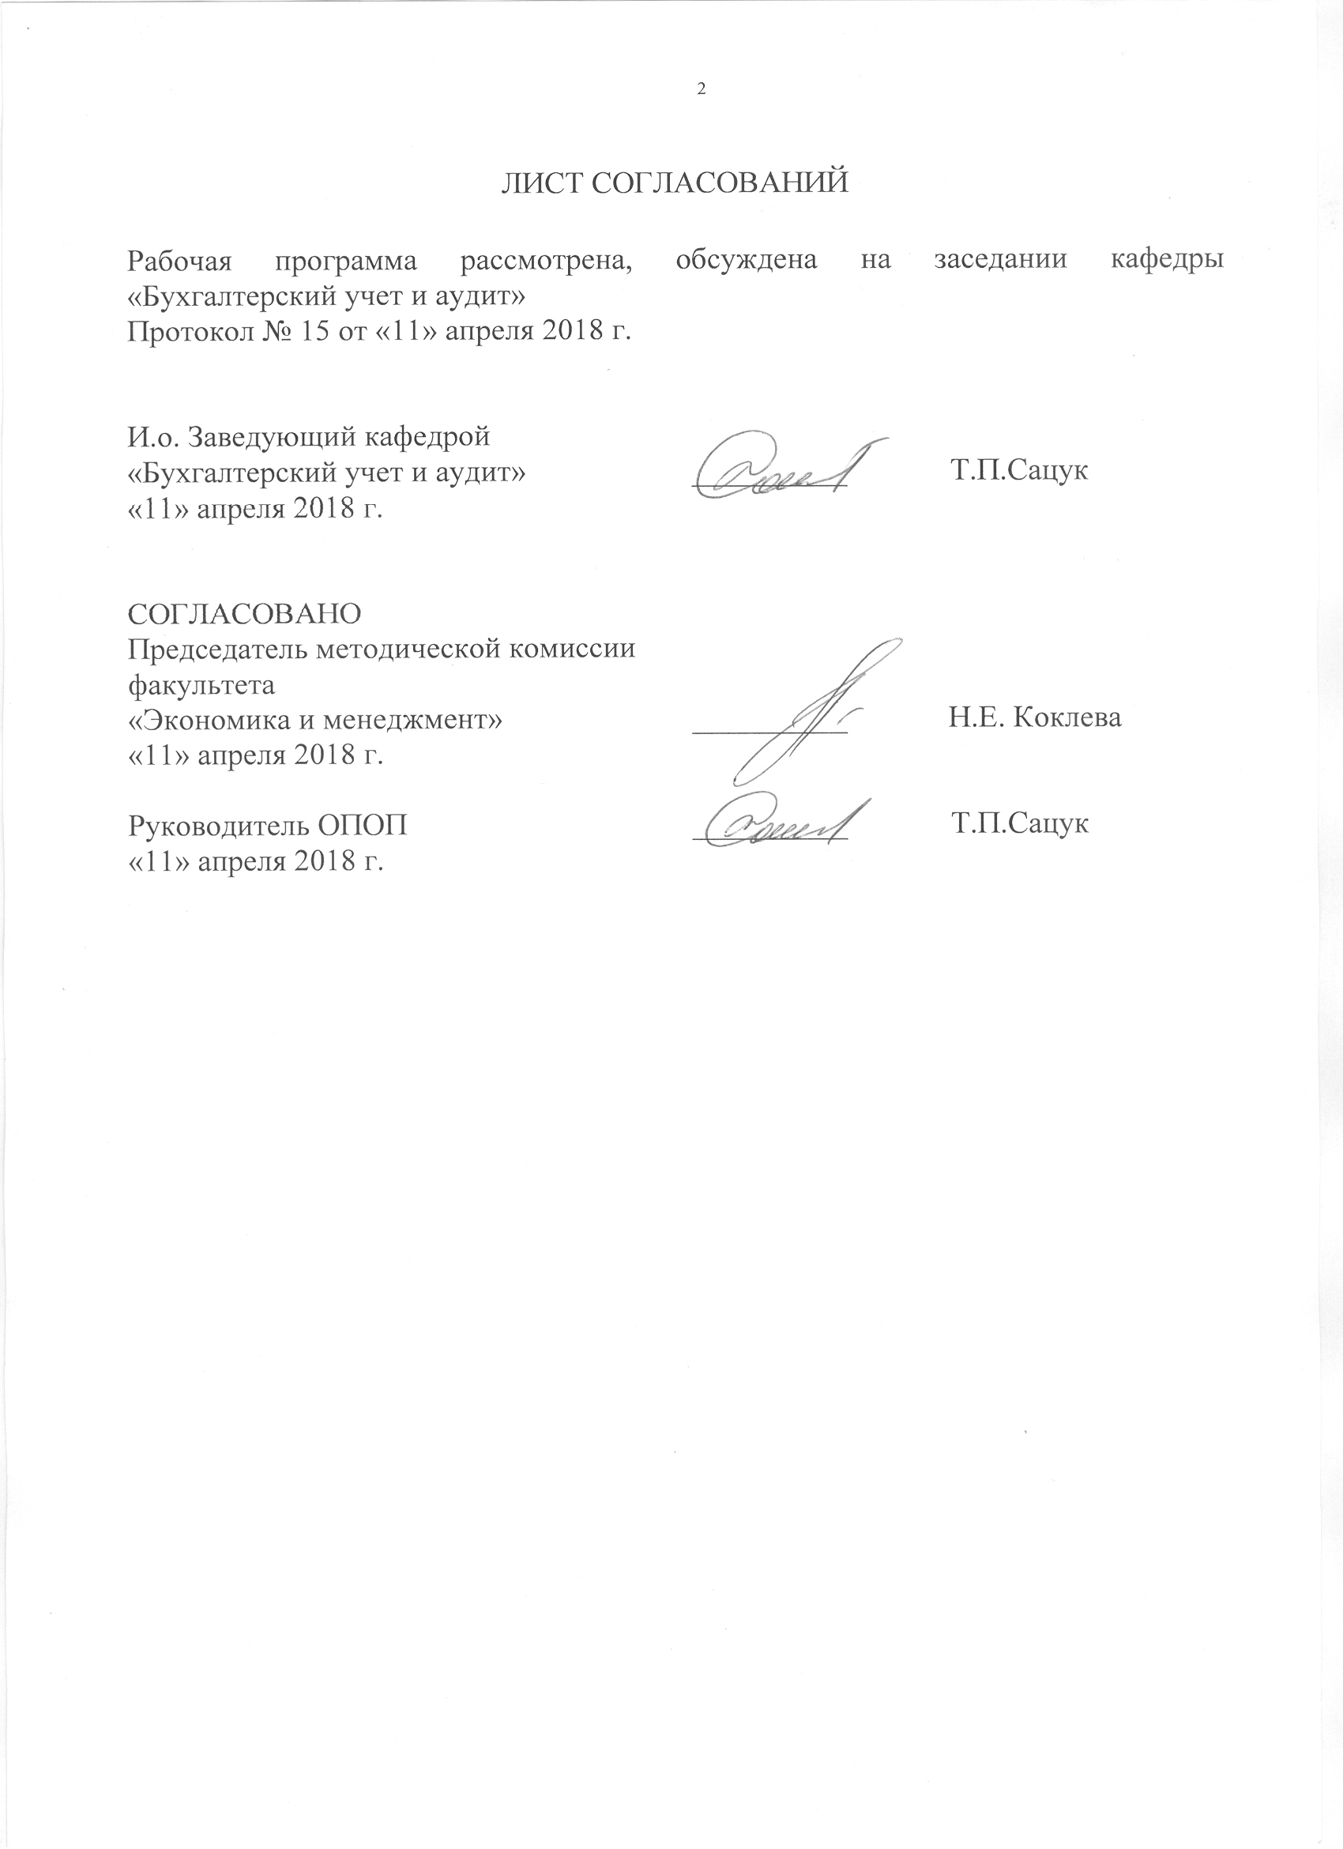
ЛИСТ СОГЛАСОВАНИЙ

Рабочая программа рассмотрена, обсуждена на заседании кафедры «Бухгалтерский учет и аудит»
Протокол № 15 от «11» апреля 2018 г.

И.о. заведующий кафедрой  «Бухгалтерский учет и аудит» | __________ | Т.П.Сацук
«11» апреля 2018 г.

СОГЛАСОВАНО  Председатель методической комиссии факультета  «Экономика и менеджмент» | __________ | Н.Е. Коклева
«11» апреля 2018 г.
Руководитель ОПОП | __________ | Т.П.Сацук
«11» апреля 2018 г.

1. Цели и задачи дисциплины

Рабочая программа составлена в соответствии с ФГОСВО, утвержденным 12 ноября 2015г., приказ № 1327 по направлению 38.03.01 «Экономика», по дисциплине «Аудит налогообложения».
Целью изучения дисциплины является понимание роли налогового аудита в обеспечении финансовой безопасности фирмы; формирование практических навыков проведения аудиторских проверок в сфере налогообложения организаций.
Для достижения поставленной цели решаются следующие задачи:
– определяется круг вопросов, необходимых для составления программы аудита налогообложения;
– определяется уровень существенности;
– на конкретных примерах изучается порядок исчисления и уплаты основных налогов, формирующих налоговое бремя налогоплательщиков.

2. Перечень планируемых результатов обучения по дисциплине, соотнесенных с планируемыми результатами освоения основной профессиональной образовательной программы

Планируемыми результатами обучения по дисциплине являются: приобретение знаний, умений, навыков и/или опыта деятельности.
В результате освоения дисциплины обучающийся должен:
ЗНАТЬ:
– методику и порядок проведения налоговых проверок по всем основным налогам;
–стратегию развития налоговой системы РФ и основные направления налоговой политики.

УМЕТЬ:
– организовать проведение аудиторской проверки налогов по специальному аудиторскому заданию;
– рассчитать уровень существенности;
– рассчитать аудиторский риск;
– формировать аудиторское заключение по специальному аудиторскому заданию.

ВЛАДЕТЬ:
– практическими навыками проверки правильности исчисления налогов и других обязательных платежей.

Приобретенные знания, умения, навыки и/или опыт деятельности, характеризующие формирование компетенций, осваиваемые в данной дисциплине, позволяют решать профессиональные задачи, приведенные в соответствующем перечне по видам профессиональной деятельности в п. 2.4 основной профессиональной образовательной программы (ОПОП).

Изучение дисциплины направлено на формирование следующих общекультурных компетенций (ОК):
– способность использовать основы правовых знаний в различных сферах деятельности (ОК-6).
Изучение дисциплины направлено на формирование следующих общепрофессиональных компетенций (ОПК):
- способность осуществлять сбор, анализ и обработку данных, используемых для решения профессиональных задач (ОПК-2);
Изучение дисциплины направлено на формирование следующих профессиональных компетенций (ПК), соответствующих виду (видам) профессиональной деятельности, на который (которые) ориентирована программа бакалавриата:
Расчетно-экономическая деятельность:
- способность собрать и проанализировать исходные данные, необходимые для расчета экономических и социально-экономических показателей, характеризующих деятельность хозяйствующих субъектов (ПК-1);
- способность на основе типовых методик и действующей нормативно-правовой базы рассчитать экономические и социально-экономические показатели, характеризующие деятельность хозяйствующих субъектов (ПК-2).
аналитическая, научно-исследовательская деятельность:
–способность анализировать и интерпретировать финансовую, бухгалтерскую и иную информацию, содержащуюся в отчетности предприятий различных форм собственности, организаций, ведомств и т.д. и использовать полученные сведения для принятия управленческих решений (ПК-5).
Область профессиональной деятельности обучающихся, освоивших данную дисциплину, приведена в п. 2.1 ОПОП.
Объекты профессиональной деятельности обучающихся, освоивших данную дисциплину, приведены в п. 2.2 ОПОП.

3. Место дисциплины в структуре основной профессиональной образовательной программы
Дисциплина «Аудит налогообложения» Б1.В.ДВ.9.1 относится к вариативной части и является дисциплиной по выбору обучающегося.

4. Объем дисциплины и виды учебной работы

Для очной формы обучения:

Вид учебной работы | Всего часов | Семестр
Вид учебной работы | Всего часов | 8
Контактная работа (по видам учебных занятий) | 48 | 48
В том числе:  - лекции (Л) | 16 | 16
- практические занятия (ПЗ) | 32 | 32
- лабораторные работы (ЛР) | - | -
Самостоятельная работа (СРС) (всего) | 51 | 51
Контроль | 9 | 9
Форма контроля знаний | Зачет (З) | Зачет(З)
Общая трудоемкость: час / з.е. | 108/3 | 108/3

Примечание:
З – зачет

5. Содержание и структура дисциплины

5.1 Содержание дисциплины

№ п/п | Наименование раздела дисциплины | Содержание раздела
1 | Организация налогового аудита. | Составление рабочей программы
2 | Формы проведения налогового аудита | Проведение налогового аудита в рамках аудита финансово-хозяйственной деятельности организации или по специальному аудиторскому заданию, как самостоятельная форма аудита
3 | Методика проведения аудита налога на добавленную стоимость | Проверка правильности определения налоговой базы, правильность применения налоговых ставок и льгот
4 | Методика проведения аудита налога на прибыль. | Проверка правильности определения налоговой базы, правильность применения налоговых ставок, правильности организации налогового учета
5 | Методика проведения аудита имущественных налогов (налога на имущество организаций, транспортного и земельного налогов). | Проверка правильности определения налоговой базы, правильность применения налоговых ставок и льгот
6 | Методика проведения аудита налога на доходы физических лиц | Проверка правильности определения налоговой базы, правильность применения налоговых ставок, налоговых вычетов, проверка организации аналитических регистров учета доходов и удержанных налогов

5.2 Разделы дисциплины и виды занятий

Для очной формы обучения:

№ п/п | Наименование раздела дисциплины | Л | ПЗ | ЛР | СРС
1 | Организация налогового аудита. | 2 | 4 | - | 6
2 | Формы проведения налогового аудита. | 2 | 4 | - | 6
3 | Методика проведения аудита налога на добавленную стоимость. | 4 | 8 | - | 12
4 | Методика проведения аудита налога на прибыль. | 4 | 8 | - | 12
5 | Методика проведения аудита имущественных налогов (налога на имущество организаций, транспортного и земельного налогов). | 2 | 6 | - | 6
6 | Методика проведения аудита налога на доходы физических лиц | 2 | 2 | - | 9
Итого |  | 16 | 32 | - | 51

6. Перечень учебно-методического обеспечения для самостоятельной работы обучающихся по дисциплине

№  п/п | Наименование раздела дисциплины | Перечень учебно-методического обеспечения
1 | Организация налогового аудита. | Федоров Е.А., Баранова Л.Г., Федорова В.С. Аудит налогообложения/ учебное пособие ПГУПС, 2014
2 | Формы проведения налогового аудита. | Федоров Е.А., Баранова Л.Г., Федорова В.С. Аудит налогообложения/ учебное пособие ПГУПС, 2014
3 | Методика проведения аудита налога на добавленную стоимость. | Федоров Е.А., Баранова Л.Г., Федорова В.С. Аудит налогообложения/ учебное пособие ПГУПС, 2014; Прудникова И.В., Попов М.В., Хачатурова Д.В. Аудит расчетов с бюджетом по налогу на добавленную стоимость: теория и практика, Москва: Финансы и статистика, 2010 г. , 160 с. Режим доступа: https://ibooks.ru/reading.php?productid
4 | Методика проведения аудита налога на прибыль. | Федоров Е.А., Баранова Л.Г., Федорова В.С. Аудит налогообложения/ учебное пособие ПГУПС, 2014
5 | Методика проведения аудита имущественных налогов (налога на имущество организаций, транспортного и земельного налогов). | Федоров Е.А., Баранова Л.Г., Федорова В.С. Аудит налогообложения/ учебное пособие ПГУПС, 2014
6 | Методика проведения аудита налога на доходы физических лиц | Федоров Е.А., Баранова Л.Г., Федорова В.С. Аудит налогообложения/ учебное пособие ПГУПС, 2014

7. Фонд оценочных средств для проведения текущего контроля успеваемости и промежуточной аттестации обучающихся по дисциплине
Фонд оценочных средств по дисциплине является неотъемлемой частью рабочей программы и представлен отдельным документом, рассмотренным на заседании кафедры и утвержденным заведующим кафедрой.

8. Перечень основной и дополнительной учебной литературы, нормативно-правовой документации и других изданий, необходимых для освоения дисциплины

8.1 Перечень основной учебной литературы, необходимой для освоения дисциплины
1. Федоров Е.А., Баранова Л.Г., Федорова В.С. Аудит налогообложения: учебное пособие/СПб: ПГУПС, 2014 – 50 с.
2. Федоров Е.А., Баранова Л.Г., Федорова В.С. Аудит налогообложения: сборник задач и методические рекомендации по их решению - СПб: ПГУПС, 2014 – 36 с.
3. Прудникова И.В., Попов М.В., Хачатурова Д.В. Аудит расчетов с бюджетом по налогу на добавленную стоимость: теория и практика
Москва: Финансы и статистика, 2010 г. , 160 с. Режим доступа: https://ibooks.ru/reading.php?productid=355017

8.2 Перечень дополнительной учебной литературы, необходимой для освоения дисциплины
1. Гончаров А.И. Налоговая система: учебн. пособие / А.И. Гончаров. – СПб.: ФГБОУ ВПО ПГУПС. 2014. – 197 с.
2. Федоров Е.А. Методология налогового контроля: учебн. пособие/Федоров Е.А., Баранова Л.Г., Федорова В.С.: СПб ПГУПС:2013 – 80 с.

8.3 Перечень нормативно-правовой документации, необходимой для освоения дисциплины
1. Налоговый кодекс РФ. Режим доступа: http://www.nalkodeks.ru
2. Методическое указание по аудиторской деятельности «Налоговый аудит и другие сопутствующие услуги по налоговым вопросам. Общение с налоговыми организациями» (одобрены комиссией по аудиторской деятельности при президенте РФ от 11.07.2000. Протокол №1)

8.4 Другие издания, необходимые для освоения дисциплины
1. Еженедельная профессиональная газета «Учет.Налоги.Право» (режим доступа: http://www.gazeta-unp.ru/unp.pl?page=news)
2. Ежемесячный научно-практичский журнал «Аудиторские ведомости» ISSN 1727-8058 (режим доступа: http://avjournal.ru).

9. Перечень ресурсов информационно-телекоммуникационной сети «Интернет», необходимых для освоения дисциплины

1. Консультант плюс. Правовой сервер [Электронный ресурс]. Режим доступа: http://www.consultant.ru/, свободный. — Загл. с экрана
2. Информационно правовой портал Гарант [Электронный ресурс]. Режим доступа: http:// www.garant.ru/, свободный. — Загл. с экрана
3. Федеральная налоговая служба [Электронный ресурс]. Режим доступа: http://www.nalog.ru, свободный. — Загл. с экрана
4. Журнал «Российский налоговый курьер». Официальный публикатор ФНС. [Электронный ресурс]. Режим доступа: http://www.rnk.ru/rnk/index.phtml), свободный. — Загл. с экрана
5. Электронная библиотека экономической и деловой литературы [Электронный ресурс]. Режим доступа: http://www.aup.ru/library/, свободный. — Загл. с экрана.

6. Электронно-библиотечная система ibooks.ru [Электронный ресурс]. Режим доступа: http://ibooks.ru/ — Загл. с экрана.

7. Электронно-библиотечная система ЛАНЬ [Электронный ресурс]. Режим доступа: https://e.lanbook.com/books — Загл. с экрана.

8. Личный кабинет обучающегося и электронная информационно-образовательная среда [Электронный ресурс]. Режим доступа: http://sdo.pgups.ru (для доступа к полнотекстовым документам требуется авторизация).

10. Методические указания для обучающихся по освоению дисциплины

Порядок изучения дисциплины следующий:
- Освоение разделов дисциплины производится в порядке, приведенном в разделе 5 «Содержание и структура дисциплины». Обучающийся должен освоить все разделы дисциплины с помощью учебно-методического обеспечения, приведенного в разделах 6, 8 и 9 рабочей программы.
- Для формирования компетенций обучающийся должен представить выполненные типовые контрольные задания или иные материалы, необходимые для оценки знаний, умений, навыков и (или) опыта деятельности, предусмотренные текущим контролем (см. фонд оценочных средств по дисциплине).
- По итогам текущего контроля по дисциплине, обучающийся должен пройти промежуточную аттестацию (см. фонд оценочных средств по дисциплине).

11. Перечень информационных технологий, используемых при осуществлении образовательного процесса по дисциплине, включая перечень программного обеспечения и информационных справочных систем

Перечень информационных технологий, используемых при осуществлении образовательного процесса по дисциплине:
- технические средства (компьютерная техника, наборы демонстрационного оборудования);
- методы обучения с использованием информационных технологий (демонстрация мультимедийных материалов);
- личный кабинет обучающегося и электронная информационно-образовательная среда [Электронный ресурс]. Режим доступа: http://sdo.pgups.ru (для доступа к полнотекстовым документам требуется авторизация);
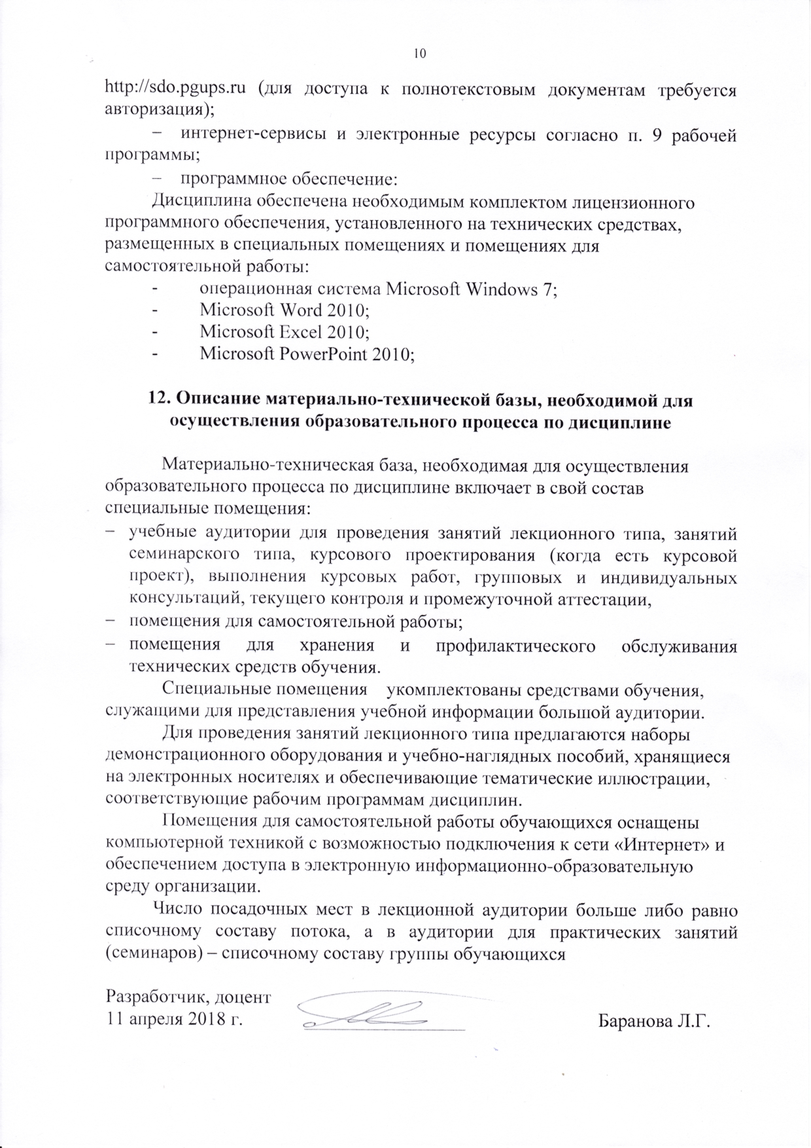
- интернет-сервисы и электронные ресурсы согласно п. 9 рабочей программы;
- программное обеспечение:
Дисциплина обеспечена необходимым комплектом лицензионного программного обеспечения, установленного на технических средствах, размещенных в специальных помещениях и помещениях для самостоятельной работы:
- операционная система Microsoft Windows 7;
- Microsoft Word 2010;
- Microsoft Excel 2010;
- Microsoft PowerPoint 2010;

12. Описание материально-технической базы, необходимой для осуществления образовательного процесса по дисциплине

Материально-техническая база, необходимая для осуществления образовательного процесса по дисциплине включает в свой состав специальные помещения:
- учебные аудитории для проведения занятий лекционного типа, занятий семинарского типа, курсового проектирования (когда есть курсовой проект), выполнения курсовых работ, групповых и индивидуальных консультаций, текущего контроля и промежуточной аттестации,
- помещения для самостоятельной работы;
- помещения для хранения и профилактического обслуживания технических средств обучения.
Специальные помещения укомплектованы средствами обучения, служащими для представления учебной информации большой аудитории.
Для проведения занятий лекционного типа предлагаются наборы демонстрационного оборудования и учебно-наглядных пособий, хранящиеся на электронных носителях и обеспечивающие тематические иллюстрации, соответствующие рабочим программам дисциплин.
Помещения для самостоятельной работы обучающихся оснащены компьютерной техникой с возможностью подключения к сети «Интернет» и обеспечением доступа в электронную информационно-образовательную среду организации.
Число посадочных мест в лекционной аудитории больше либо равно списочному составу потока, а в аудитории для практических занятий (семинаров) – списочному составу группы обучающихся

Разработчик, доцент
11 апреля 2018 г. _________________ Баранова Л.Г.

